身体障害者診断書・意見書（ 肢体不自由用 ）
総括表
氏 名 |  | 大正・昭和  平成・令和 |  | 年 月 日生（ ）歳 |  | 男・女
住 所 川崎市
①障害名（部位を明記）
②原因となった  疾病・外傷名 |  |  |  |  | 交通、労災、その他の事故、戦傷、  自然災害、戦災、疾病、先天性、その他（ ）
③疾病・外傷発生年月日 | 年 月 日 ・ 場所
④参考となる経過・現症（エックス線写真及び検査所見を含む。）

障害固定又は障害確定（推定） 年 月 日
⑤総合所見

【将来再認定 要・不要 】（再認定の時期 年後）
⑥その他参考となる合併症状
上記のとおり診断する。併せて以下の意見を付す。
令和 年 月 日
病院又は診療所の名称
所在地
診療担当科名 科 第15条指定医師氏名
身体障害者福祉法第15条第３項の意見（障害程度等級についても参考意見を記入）
障害の程度は、身体障害者福祉法別表に掲げる障害に
上 肢 | 級
下 肢 | 級 | ※  級
体 幹 | 級 | ※  級

・該当する（ 級相当）  ・該当しない |  |  | （下肢・体幹を区別することが適当でない場合は、※に記入）
注意 １ 障害名には、現在起こっている障害、例えば両眼視力障害、右上下肢機能障害、等を記入し、原因となった疾病には、緑内障、脳卒中等原因となった疾患名を記入してください。
２ 等級は、川崎市障害程度審査委員会又は川崎市社会福祉審議会の審査により決定されます。
３ 障害区分や等級決定のため、川崎市障害程度審査委員会又は川崎市社会福祉審議会からお問い合わせする場合があります。
４ 医師氏名、訂正箇所は自署（フルネーム）又は押印をお願いいたします。

脳原性運動機能障害用

この様式は、脳性麻痺及び乳幼児期に発現した障害によって脳性麻痺と類似の症状を呈する者で肢体不自由一般の測定方法を用いることが著しく不利な場合に適用します。
（該当するものを○で囲んでください。）
１ 上肢機能障害
ア 両上肢機能障害
<紐むすびテスト結果>
１度目の１分間 本
２度目の１分間 本
３度目の１分間 本
４度目の１分間 本
５度目の１分間 本
計 本
イ 一上肢機能障害
<５動作の能力テスト結果>
ａ 封筒を鋏で切る時に固定する （ 可能・不可能 ）
ｂ さいふからコインを出す （ 可能・不可能 ）
ｃ 傘をさす （ 可能・不可能 ）
ｄ 健側の爪を切る （ 可能・不可能 ）
ｅ 健側のそで口のボタンをとめる （ 可能・不可能 ）
２ 移動機能障害
<下肢・体幹機能評価結果>
ａ つたい歩きをする （ 可能・不可能 ）
ｂ 支持なしで立位を保持しその後10ｍ歩行する （ 可能・不可能 ）
ｃ いすから立ち上がり10ｍ歩行し再びいすに座る （ 可能・不可能 ）
秒
ｄ 50㎝幅の範囲内を直線歩行する （ 可能・不可能 ）
ｅ 足を開き、しゃがみこんで再び立ち上がる （ 可能・不可能 ）
（備考）上肢機能テストの具体的方法
ア 紐むすびテスト
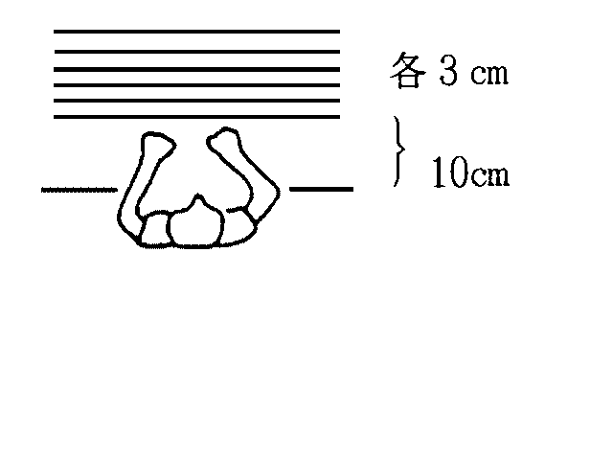
事務用とじ紐（概ね43cm規格のもの）を使用します。
① とじ紐を机の上、被験者前方に図のように置き並べてください。
② 被験者は手前の紐から順に紐の両端をつまんで、軽くひとむすびしてください。
(注) ・上肢を体や机に押し付けて固定してはいけません。
・手を机上に浮かしてむすんでください。
③ むすび目の位置は問いません。
④ 紐が落ちたり、位置から外れたときには検査担当者が戻してください。
⑤ 紐は検査担当者が随時補充してください。
⑥ 連続して５分間行っても、休み時間を置いて５回行ってもよいです。
イ ５動作の能力テスト
ａ 封筒をはさみで切る時に固定する。
患手で封筒をテーブル上に固定し、健手ではさみを用い封筒を切ります。患手を健手で持って封筒の上に乗せてもかまいません。封筒の切る部分をテーブルの端から出してもよいです。はさみはどのようなものを用いてもよいです。
ｂ 財布からコインを出す
財布を患手で持ち、空中に支え（テーブル面上ではなく）、健手でコインを出します。ジッパーを開けて閉めることを含みます。
ｃ 傘をさす
開いている傘を空中で支え、10秒間以上まっすぐ支えてください。立位でなく坐位のままでよいです。肩に担いではいけません。
ｄ 健側の爪を切る
大きめの爪切り（約10㎝）で特別の細工のないものを患手で持って行います。
ｅ 健側のそで口のボタンを止める
のりのきいていないワイシャツを健肢にそでだけ通し、患手でそで口のボタンをかけてください。女性の被験者の場合も男性用ワイシャツを用いてください。

